Тема Классификация сталей
План
- Общая классификация сталей
Сталь – это сплав железа с углеродом , в котором содержится углерода до 2,14%. .
Увеличение концентрации углерода делает сталь хрупкой. Кроме основных компонентов в сплаве содержатся и небольшие количества магния, марганца и кремния, а также вредных серных и фосфорных примесей. Получают, главным образом, из смеси чугуна со стальным ломом в кислородных конвертерах, мартеновских печах и электропечах.
Сталь является одним из самых распространенных материалов и самым распространенным металлическим сплавом. Сталь применяется во всех отраслях хозяйства и во всех сферах жизни человека — от иголки шитья до корпуса атомного реактора и от винтика в дверном замке до пилона моста через пролив.
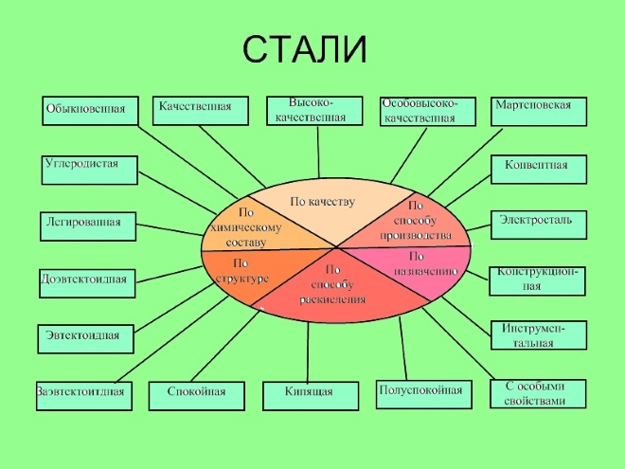

2.Классификация сталей по качеству
- Классификация сталей по содержанию углерода

- Классификация сталей по степени раскисления
- Классификация сталей по содержанию легирующих элементов

Задание к уроку
Выполнить полный конспект лекции в тетрадь

ЗАДАНИЕ К СЛЕДУЮЩЕМУ УРОКУ
№№  варианта | Фамилия | Задание
1 | Агеев Ярослав | Разработать презентацию 5-6 слайдов по теме Мартеновский метод производства стали
 | Биктимиров Кирилл
 | Бояров Евгений
 | Волков Валерий
 | Долотов Никита
 | Захаров Алексей
 | Зиазитдинов Эдуард
2 | Зотанин Кирилл | Разработать презентацию 5-6 слайдов по теме Конверторный метод производства стали
 | Мусагитов Раиль
 | Пирогов Александр
 | Сергеев Данил
 | Сидоров Сергей
 | Сосенков Павел
 | Терентьев Николай
3 | Тимеркаев Динарт | Разработать презентацию 5-6 слайдов по теме Способ производства стали в электропечах
 | Тимофеев Кирилл
 | Хайруллин Дамир
 | Шакирзянов Айдар
 | Шарафиев Артём
 | Шириазданов Тимур

